
COLEGIO PEDRO DE VALDIVIA DE VILLARRICA
Departamento de: Matemática
Profesor: Bárbara Ponce
Curso: 2° Básico

GUÍA SECUENCIAS NUMÉRICAS DEL 0 HASTA EL 50
MATEMÁTICA

NOMBRE:
CURSO: | 2° Básico | FECHA DE ENTREGA | 30/03/2020 – 31/03/2020
OBJETIVO DE APRENDIZAJE (UNIDAD)  - OA Nº 01  - Contar números del 0 al 1 000 de 2 en 2, de 5 en 5, de 10 en 10 y de 100 en 100 hacia adelante y hacia atrás, empezando por cualquier número menor que 1000. |  | HABILIDADES DEL O.A |  | HABILIDADES DE LA GUIA
 |  | IDENTIFICAR NÚMEROS DEL 0 AL 50. |  | x
 |  | COMPLETAR SECUENCIAS NUMÉRICAS. |  | x
 |  | CREAR SECUENCIAS NUMÉRICAS. |  | x

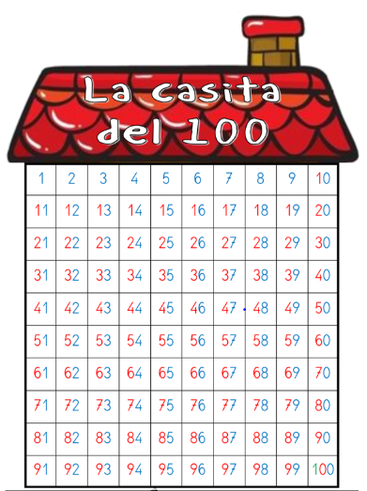

Para poder realizar las
Actividades de esta guía
Puedes apoyarte de la
Tablita de tu derecha!


1-. Cuenta los elementos y completa las secuencias.






2-. Identifica que números faltan en las secuencias de números. NO OLVIDES QUE VAN DE 2 EN 2.

12
8
a)

25

b)

14

c)

38
32
d)

3-. Completa de 2 en 2 las siguientes cintas numéricas.

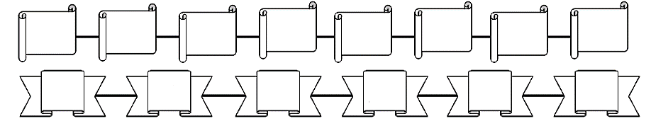
22

37

4-. Completa de 3 en 3 las siguientes cintas numéricas.
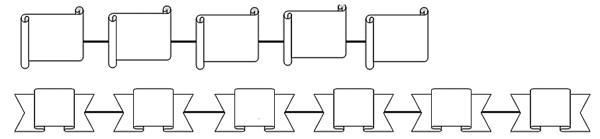
a)
13

25
b)

5-. Completa de 5 en 5 las siguientes cintas numéricas.


6
a)

b)
29

6-. Crea una secuencia numérica que sea de 4 en 4.

¡DESAFIO!

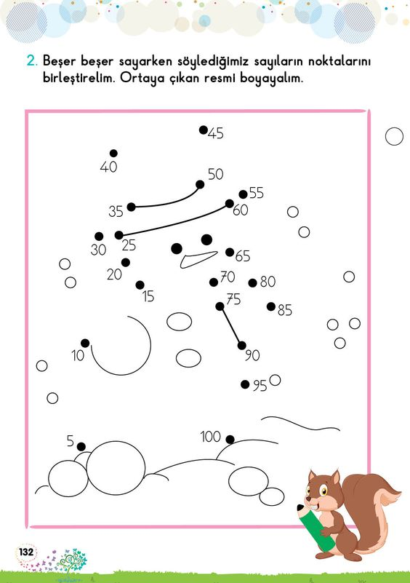
Para descubrir el dibujo escondido debes seguir la secuencia de 5 en 5, comienza por el número 5 hasta llegar al 100. Luego ¡Píntalo!

